Jak vyplnit „Hlášení o činnosti za rok 2023“ v Centrální evidenci

1. krok - Nalogujeme se do programu Centrální evidence.
Nalezneme zde: www.evidencesdh.cz
Přístup zde má zřízen vždy jeden sborem předem vybraný člen, který od OSH získal přihlašovací údaje. Pokud nevíte jak se přihlásit, případně kdo má přístup do Centrální evidence zřízen, volejte kancelář OSH.

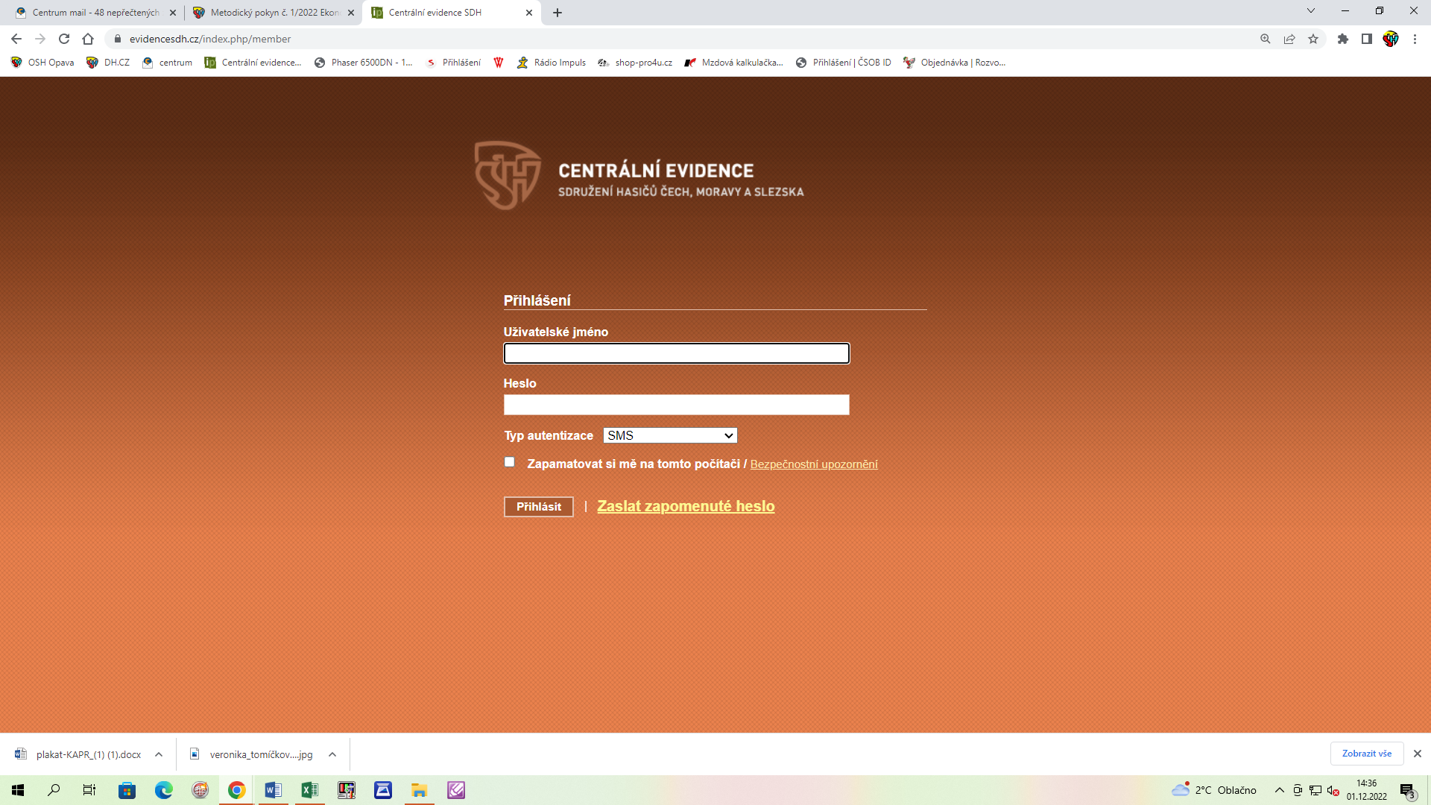

2. krok – Otevřeme záložku „Správa sboru“
Klikneme na domeček, pod nímž je napsáno „Správa SDH“

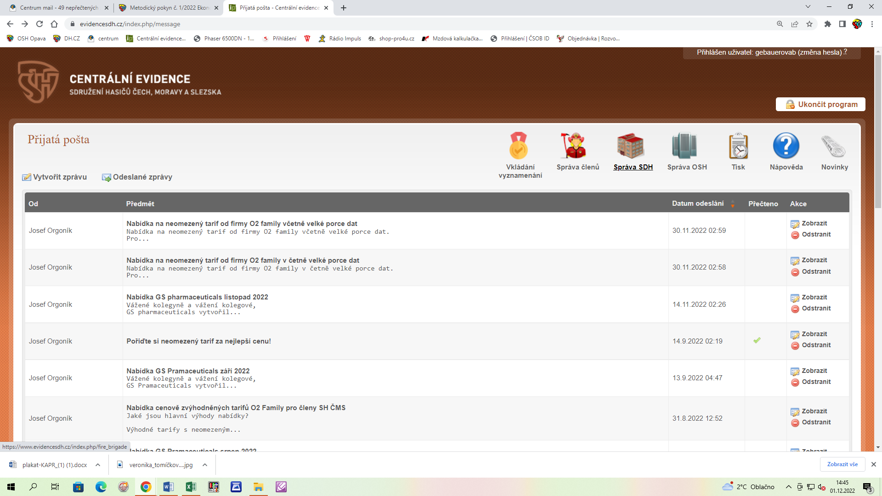

POZOR vaše obrazovka nebude zobrazovat všechny ikony, které vidíte na vzoru.

3. krok – Otevřeme SDH
Klikneme na název SDH.
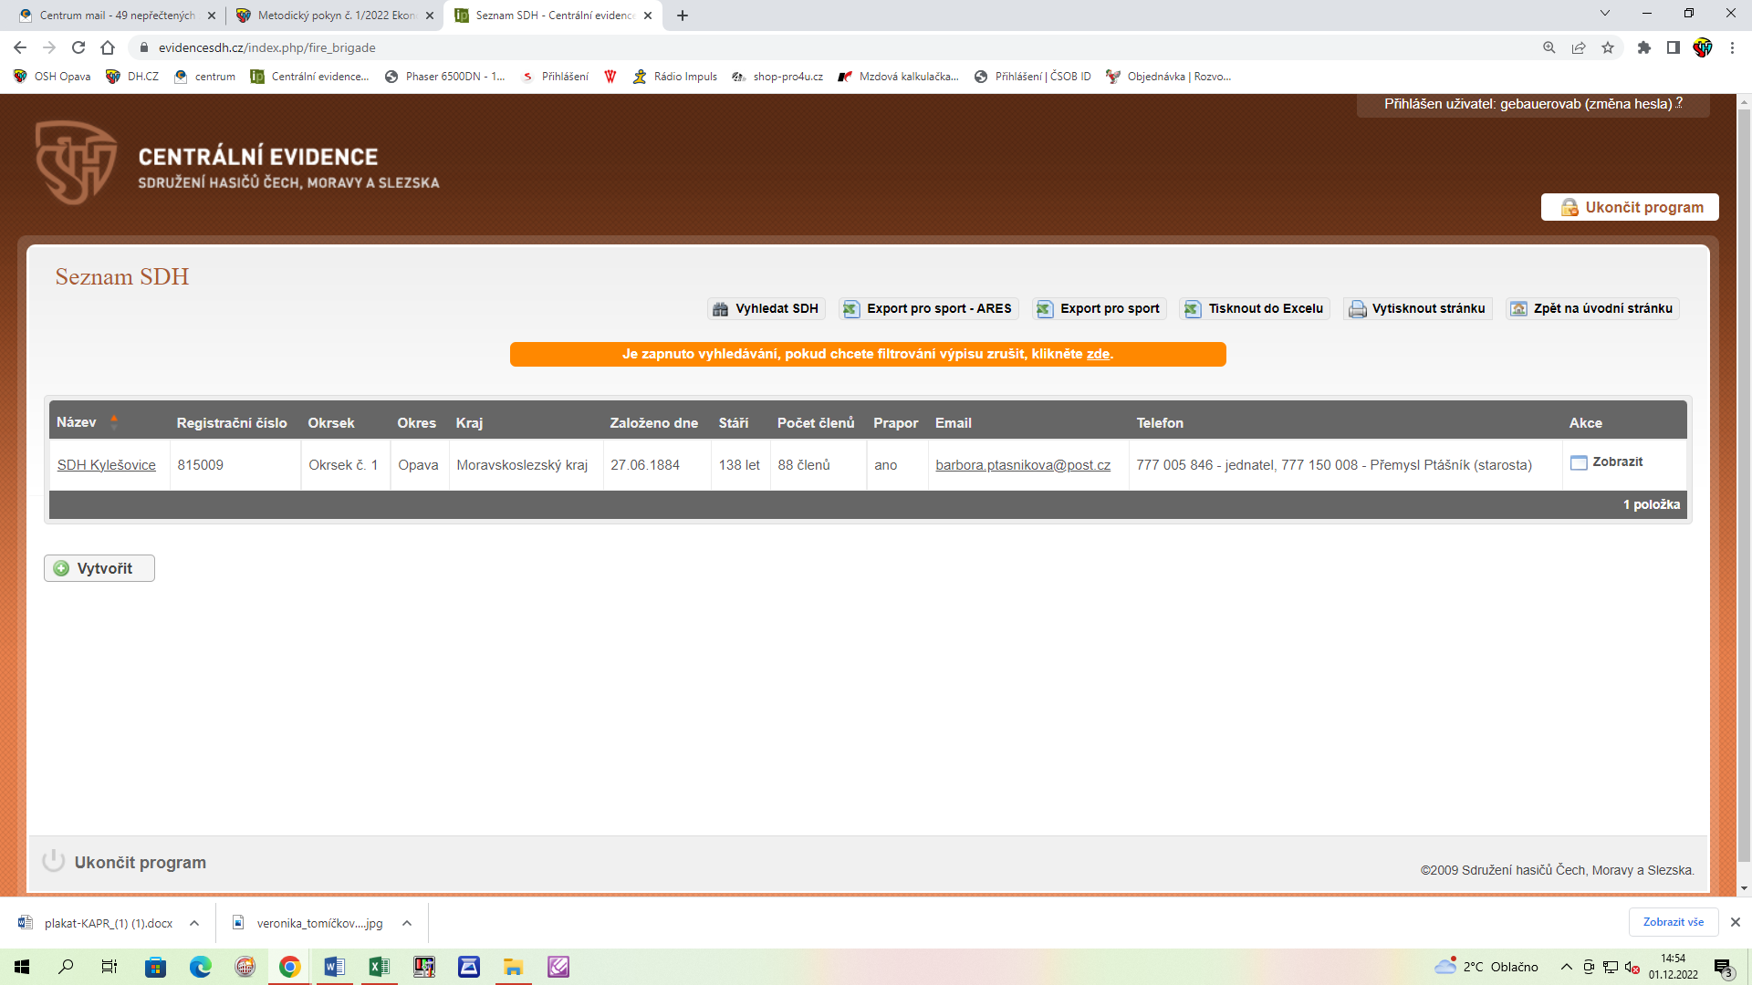

4. krok – Otevřeme „Hlášení o činnosti za rok 2022“
Klineme na podtržený nápis „za rok 2022“ nacházející se vpravo pod nadpisem „Hlášení“ viz obrázek.
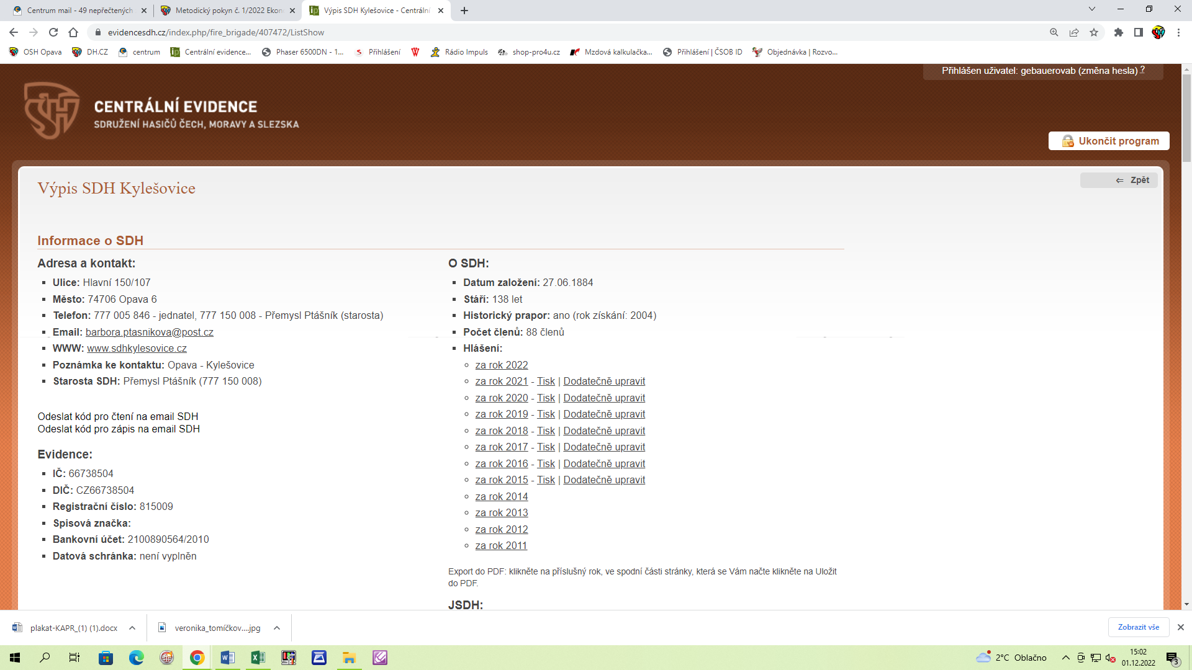

5. krok – Vyplníme hlášení

telefon fax E-mail bankovní spojení IČO
222119504 222119507 aulicky@dh.cz 231-021/0100 442739
Hlášení o činnosti vyplňte prosím dle komentáře, viz výše.

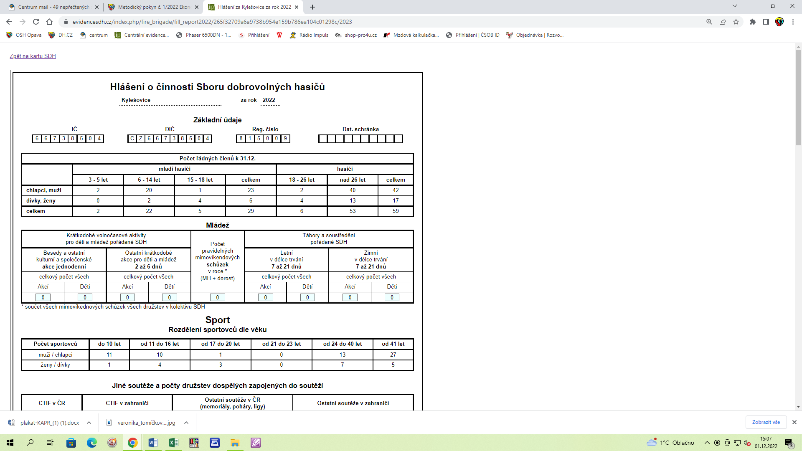

6. krok – Po vyplnění
Po vyplnění celého formuláře, vložte do okna emailovou adresu, na kterou má dojít potvrzení o vytvoření „Hlášení“ a následně odešlete pomocí tlačítka „uložit a odeslat“.
POZOR odeslat formulář lze pouze jednou, jakmile jej odešlete, nemůžete jej již měnit.
Odešlete tedy, jakmile budete mít vše vyplněno správně.
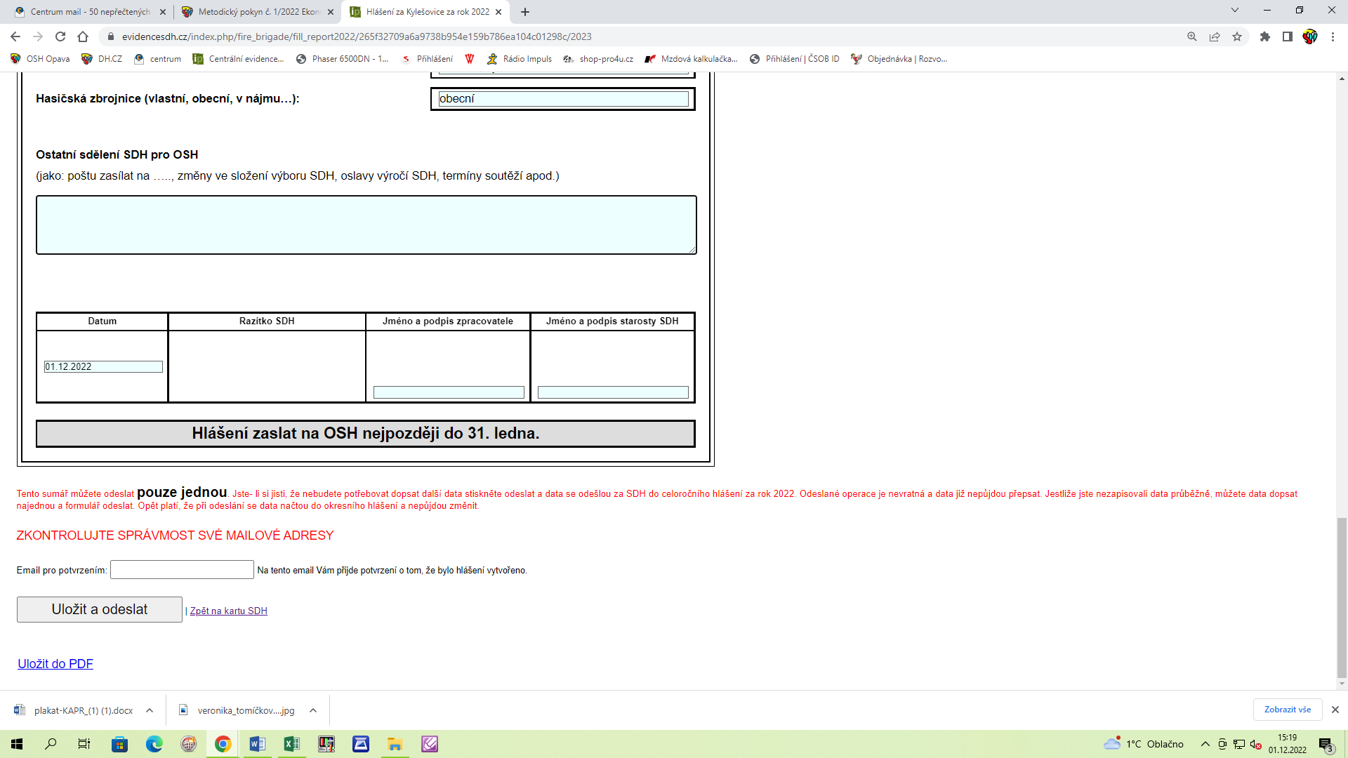

7. krok – po odeslání
Po odeslání je ještě nutné hlášení vytisknout, potvrdit a donést na okres.
Odesláním hlášení se vrátíte o jednu stránku zpět, zde se vedle podtrženého nápisu „za rok 2023“ objeví nápis „Tisk“, jakmile na něj kliknete, vytisknete vámi vyplněné hlášení.
Hlášení musí být doručeno na OSH Opava nejpozději do 15. 1. 2024.

Poznámka: Pokud nechcete nebo z jakéhokoliv důvodu nebudete vyplňovat hlášení přes Centrální evidenci. Opište prosím z Centrální evidence alespoň počty sportovců do tabulky „Rozdělení sportovců dle věku“. Předem děkuji.

